IGRA: Nanizaljka

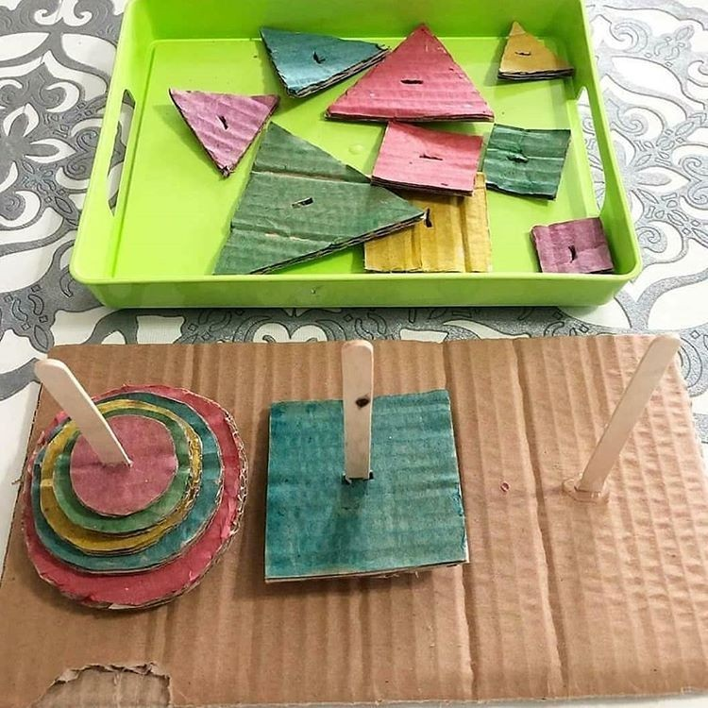
POTREBAN MATERIJAL: karton, škare, boje, štapići od sladoleda, ljepilo
OPIS IGRE: izrežite iz kartona tri vrste geometrijskih likova u više veličina. Obojajte ih zajedno s djetetom. Zatim na veću plohu od kartona zalijepite tri štapića od sladoleda kako je prikazano na slici. Zadatak je nizati iste likove na štapić, od najvećeg do najmanjeg. Potičite dijete da imenuje boju i oblik.
CILJ: ova igra utječe na razvoj pažnje i koncentracije te bogaćenje rječnika

IGRA: Spoji kružiće

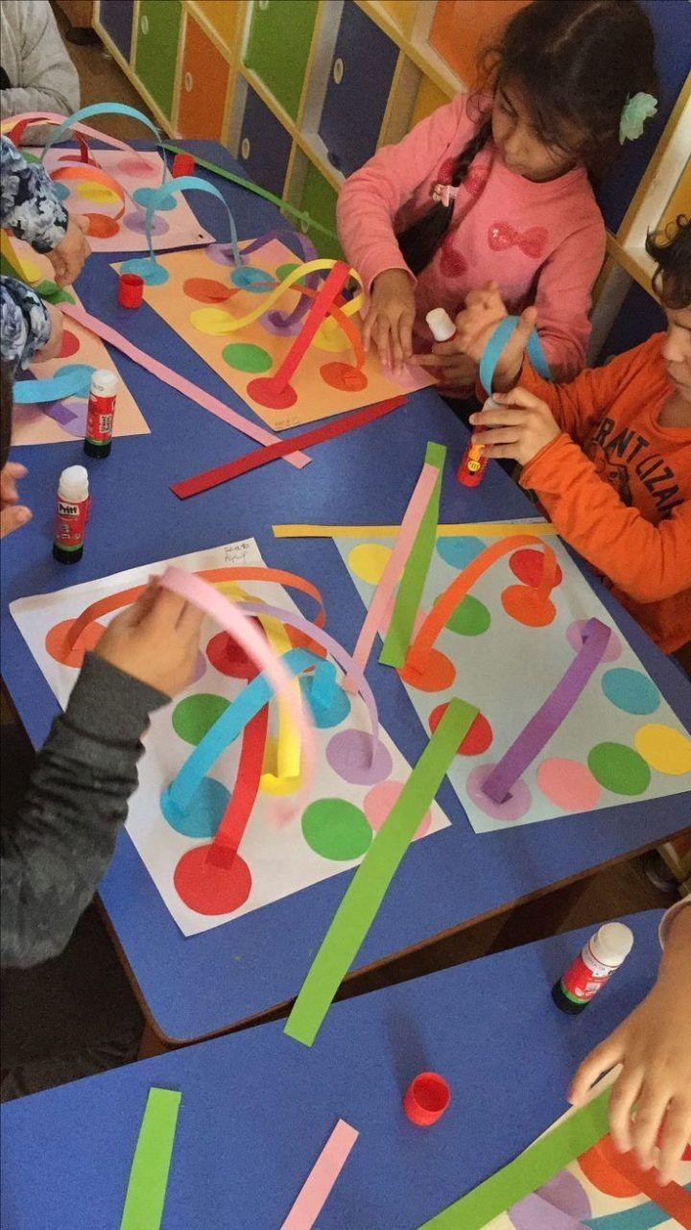
POTREBAN MATERIJAL: papir, kolaž papir, škare i ljepilo
OPIS IGRE: izrežite iz kolaž papira kružiće, od svake boje dva te ih rasporedite i zalijepite na papir. Zatim od preostalog kolaža izrežite trakice. Zadatak je da dijete spoji dva kružića iste boje, trakicom iste boje te imenuje tu boju.
CILJ: ova igra utječe na razvoj koncentracije i preciznosti.

IGRA: Mali tenis

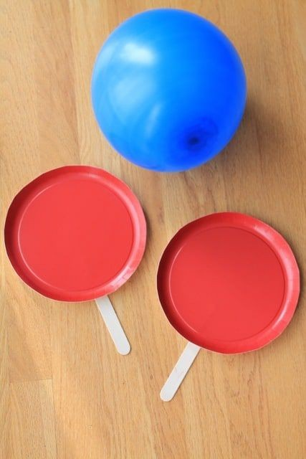

POTREBAN MATERIJAL: balon, plastični ili kartonski tanjuri i štapići
OPIS IGRE: Na tanjure zalijepite štapiće tako da dobijete reket a balon napušete. Možete označiti polje za igranje i postaviti mrežu ili konopac i igra može početi.
CILJ: igra utječe na razvoj spretnosti i preciznosti kod djeteta

IGRA: Pronađi predmet

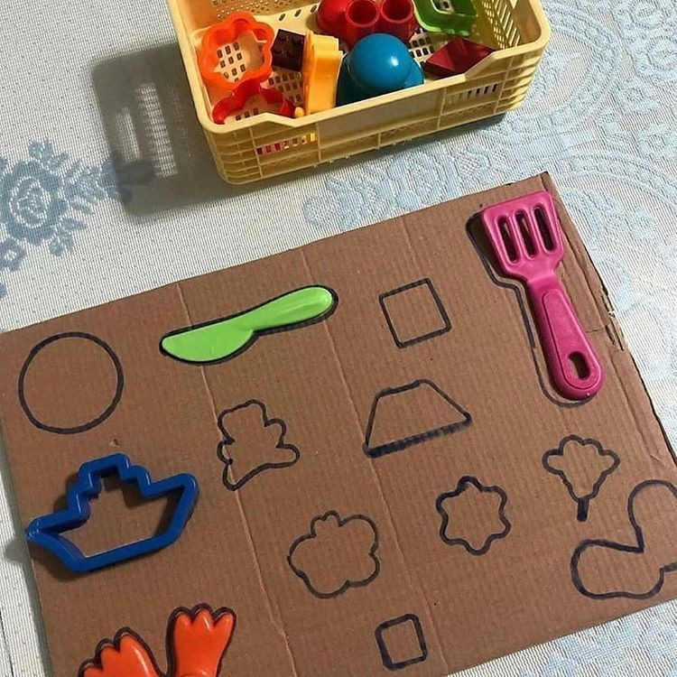
POTREBAN MATERIJAL: karton ili papir, marker i više različitih predmeta iz kuće
OPIS IGRE: pronađite više različitih predmeta ili igračaka u kući, iscrtajte njihov lik na papir ili karton, zatim sve te predmete stavite u jednu košaru. Dijete treba pronaći koji predmet odgovara iscrtanom liku i postaviti ga na mjesto. Možete u košari i ostaviti nekoliko predmeta koje niste iscrtali, za dodanu razinu igre.
CILJ: igra utječe na razvoj koncentracije i vizualne percepcije kod djece

IGRA: Uhvati lopticu

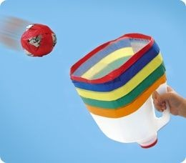

POTREBAN MATERIJAL: iskorištena veća plastična boca, škare, flomasteri, loptica srednje veličine
OPIS IGRE: izrežite bocu na pola kako je prikazano na slici, ako je rub oštar oblijepite ga izolir trakom ili pik trakom, te ukrasite zajedno s djetetom. Ako nemate lopticu možete ju načiniti od nepotrebnih čarapa ili alu-folije. Zadatak je da dijete ulovi lopticu u bocu a roditelj mu je baci.
CILJ: igra utječe na razvoj preciznosti i razvoj koordinacije oko-ruka.

